Versioon 29.11.2022 /// Töö nr 22004468
Aktsiaselts Elme väljalasu ohtlike ainete segunemispiirkondade määramine
Tehniline analüüs ja eksperthinnang
Töö nr 22004468 | Tartu 2022
Ingrid Vinn
Keskkonnakorralduse spetsialist

Sisukord

sissejuhatus 5
1 ASUKOHA KESKKONNATINGIMUSED 7
1.1 Tegevuse lühikirjeldus 7
1.2 Sademevee väljalaskmete paiknemine 7
1.3 Piirkonna klimaatilised tingimused 8
1.4 Kopli lahe hüdrometeoroloogilised tingimused ja hüdrodünaamika 9
2 Olukorra analüüs 11
2.1 Eelmise tegevuskava perioodi ülevaade 11
2.2 Heitvee suunamine merre 15
2.3 Tegevuse vastavus kehtivatele õigusaktidele 15
3 Segunemispiirkonna määramine 17
3.1 Segunemispiirkonna määramise metoodika 17
3.2 Aktsiaselts Elme segunemispiirkonnad 18
3.3 Segunemispiirkonna omaseirekava 25
4 Kokkuvõte 30

sissejuhatus
BLRT Grupp Aktsiaselts juhib kompleksloa alusel Kopli ja Paljassaare lahte heit- ning sademevett. BLRT Grupp Aktsiaseltsil on varasemalt esinenud probleeme tsingi, vase, baariumi, nikli, tributüültina ühendite ja nonüülfenoolide ühendite keskkonnakvaliteedi piirnormide kontsentratsioonidega heitvee väljalaskudes. Seetõttu määrati BLRT Grupp Aktsiaseltsile keskkonnakompleksloa (edaspidi kompleksluba) nr L.KKL.HA-222649 alusel Keskkonnaameti 16.01.2020 korraldusega nr DM-101420-37 käitise väljalaskmetele ohtlike ainete segunemispiirkond. Erand ohtlike ainete osas kehtestati kuni 31.12.2022.
BLRT Grupp Aktsiaselts teavitas Keskkonnaametit 28.05.2022 kompleksloa nr L.KKL.HA-222649 jagamise protsessi alustamisest. Aktsiaselts Elme (edaspidi ka ettevõte) osutab BLRT Grupp Aktsiaselts valduses oleval Kopli 103 kinnistul veevõtu ning heitvee ja sademevee ärajuhtimise teenuseid. Seepärast esitas ettevõte 16.03.2022 Keskkonnaametile keskkonnaloa taotluse nr T-KL/1011694 põhjavee võtmiseks ning sademevee Kopli lahte ning heitvee Paljassaare lahte juhtimiseks. Alates 01.01.2023 leevenduse saamiseks sademeveega suublasse juhitavate ohtlike ainete osas on vajalik uuesti määrata segunemispiirkonnad tuginedes keskkonnaministri 08.11.2019 määruse nr 61 „Nõuded reovee puhastamise ning heit-, sademe-, kaevandus-, karjääri- ja jahutusvee suublasse juhtimise kohta, nõuetele vastavuse hindamise meetmed ning saasteainesisalduse piirväärtused“ (edaspidi KKM määrus nr 61) § 11 lõikele 6.
Käesoleva tehnilise analüüsi eesmärgiks on võimalikult täpselt välja selgitada käitise heit- ja sademeveesuublate hetkeolukord ja hinnata merre juhitava ohtliku aine segunemise kiirust ja ruumilist levikut. Töö tulemusena määratakse probleemsete ohtlike ainete segunemispiirkond suublate jaoks.
Käesoleva töö koostamisel on kasutatud Hendrikson & Ko OÜ poolt 2020. a koostatud tehnilist analüüsi „BLRT Grupp AS väljalasu ohtlike ainete segunemispiirkondade määramine“, töö nr 18003234.

ASUKOHA KESKKONNATINGIMUSED

Tegevuse lühikirjeldus
Aktsiaselts Elme tegevuskoht asub aadressil Kopli tn 103, Põhja-Tallinna linnaosa, Tallinn, Harju maakond (katastritunnus 78408:808:0260). Aktsiaselts Elme osutab ettevõtte BLRTGrupp Aktsiaselts valduses oleval Kopli 103 kinnistul veevõtu ning heitvee ja sademevee ärajuhtimise teenused rendilepingu nr 016-05 alusel, mis oli sõlmitud 03.01.2005. aastal tähtajatult BLRT Grupp Aktsiaselts ja Aktsiaselts Elme vahel.

Sademevee väljalaskmete paiknemine
Kopli 103 kinnistult kõvakattega aladelt lokaalse sademeveedrenaažiga kogutud sademevesi suunatakse merre Tallinna lahe osadeks olevate Kopli ja Paljassaare lahtede piirkonnas (joonis 1-1).
Kopli laht (VEE3134050) ning Paljassaare laht (VEE3134040) kuuluvad Tallinna lahe (VEE3134000) mereala juurde. Tallinna lahe pinnaveekogumiks on Muuga-Tallinna-Kakumäe rannikuveekogum.
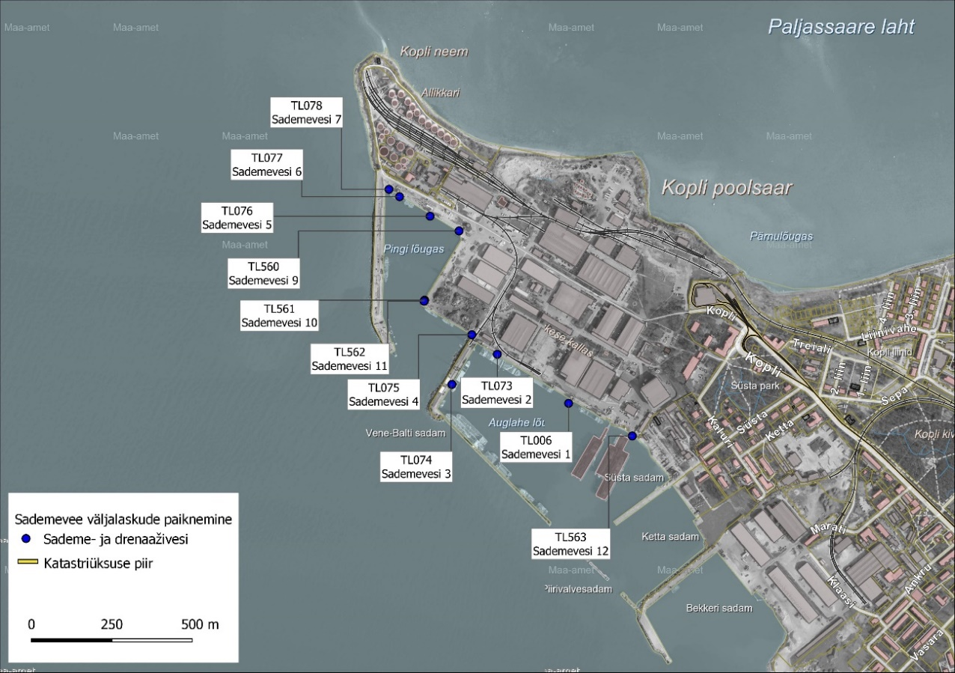
Joonis 1-1. Sademevee väljalaskude paiknemine. Aluskaart: Maa-ameti ortofoto 2022

Piirkonna klimaatilised tingimused
Kopli ning Paljassaare lahele lähimaks Keskkonnaagentuuri mõõtejaamaks on Tallinn-Harku aeroloogiajaam.
Tallinna piirkonnas on pikaajaliste ilmavaatluste põhjal aastakeskmine õhutemperatuur 6,4 °C. Keskmise õhutemperatuuri jaotus kuude lõikes on esitatud joonisel 1-2. Aastakeskmine sademete hulk on 700 mm, kõige rohkem sajab keskmiselt augustis (85 mm). Sademete jaotumine kuude lõikes on esitatud joonisel 1-3.

Joonis 1-2. Tallinna piirkonna pikaajaline kuukeskmine õhutemperatuur. Allikas: Keskkonnaagentuur, 2022

Joonis 1-3. Tallinna piirkonna pikaajaline kuukeskmine sademete hulk (mm). Allikas: Keskkonnaagentuur, 2022
Järgnevalt on esitatud olulisemad Tallinna piirkonna ilma iseloomustavad karakteristikud, mis on saadud pikaajaliste (1991-2020) vaatluste tulemusel:
Absoluutne maksimaalne õhutemperatuur: 34,3°C
Absoluutne minimaalne õhutemperatuur: -29,4°C
Sademete ööpäevane maksimum: 81,4 mm
Aastakeskmine suhteline õhuniiskus: 81 %
Keskmine tuule kiirus: 3,3 m/s
Maksimaalne tuule kiirus: 24,5 m/s
Keskmine õhurõhk: 1008,6 hPa
Keskmine õhurõhk merepinnal 1012,8 hPa
Päikesepaise kestus: 1922,7 tundi.
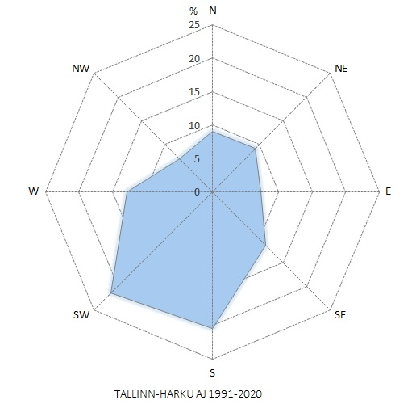
Joonis 1-4. Tuulte jaotus suuna järgi (%) Tallinna-Harku aeroloogiajaama andmetel aastatel 1991-2020. Allikas: Keskkonnaagentuur

Kopli lahe hüdrometeoroloogilised tingimused ja hüdrodünaamika
Tuuled
Kopli lahes domineerivad edela- ja lääne tuuled. Sagedamini esineb tuul edelast, läänest, ja lõunast. Harvem esineb tuul põhjast, kirdest, kagust ja loodest. Tuulisemad kuud on siinses piirkonnas jaanuar, veebruar ja oktoober. Tuulisematel kuudel domineerivad ülekaalukalt edela, lõuna ja lääne tuuled. Viimaste tugevus võib selles piirkonnas ulatuda kuni 30 m/s.
Suuremat mõju avaldavad põhjakaartest puhuvad tuuled, mille tugevus võib ulatuda avamerel kuni 25 m/s. Sellest suunast puhuvad tuuled tekitavad ka tugeva vee liikumise. Kopli neem on avatud loodetuultele ning sellise tuulega kaasnev lainetus liigub piki randa, kuid selle energia väheneb deformatsiooni tõttu. Kirde suunast puhuvad tuuled on varjatud Paljassaare poolsaarega. Kirdest puhuva tuule tugevus võrreldes teiste suundadega on suhteliselt tagasihoidlik.
Lainetus
Kopli lahe pära ulatub ligikaudu 2 km kaugusele. Kopli lahe rannik on lääne poolt kõrge ning samuti asuvad rannalähedases tsoonis kõrged ehitised. Ida- ja lõunakaarte tuuled on (vähemalt Läänemere avaosas) üldiselt nõrgemad kui läänekaarte tuuled (Soomere ja Keevallik, 2001; Selmet, 2001) ning Kakumäe poolsaarel esinev kõrge pankrannik nõrgendab oluliselt tuule tugevust rannalähedases osas (Elken, 2001).
Kopli poolsaar varjab osaliselt Kakumäe poolsaart kirde suunast saabuvate lainete eest. Kopli lahe pära suunas olulised lainekõrgused vähenevad, mis on tingitud Kopli poolsaare edelaosa ning siin asuvate Balti Laevaremondi tehase ja teiste sadamate mõjust, mis vähendavad laine jooksupikkust (vt ka joonis 1-5).

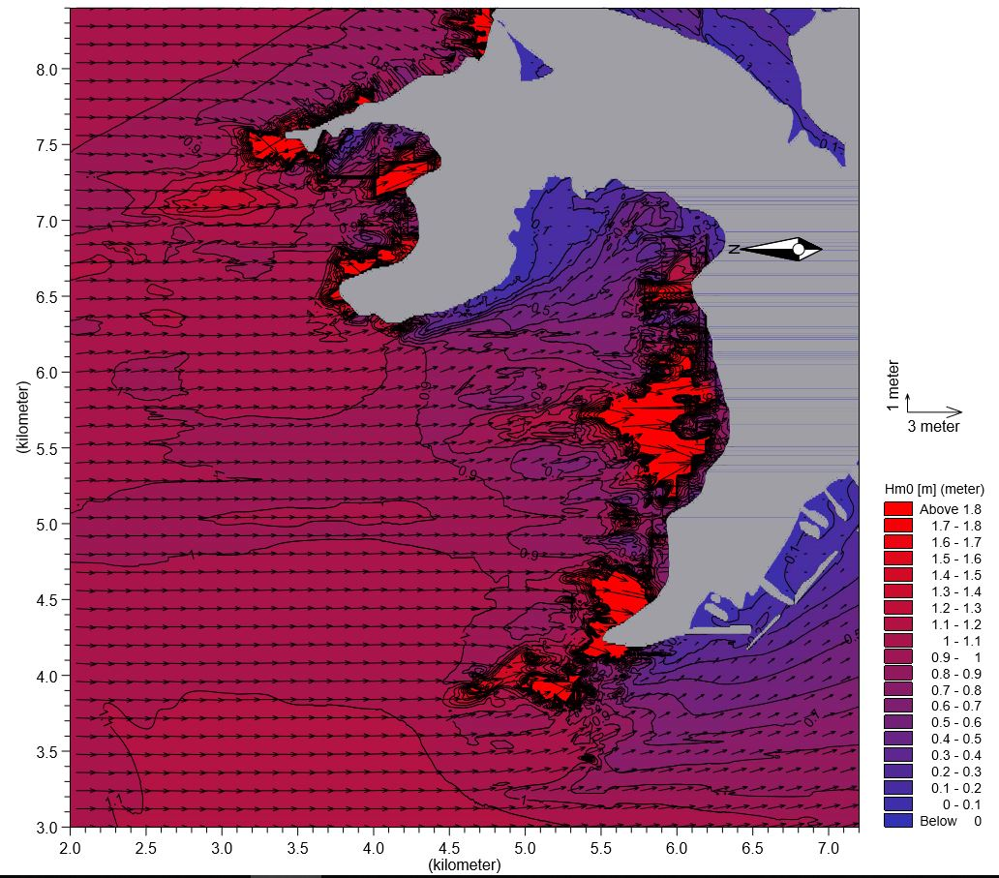
Joonis 1-5. Lainetus Kopli poolsaarel põhjatuulte korral. Allikas: Kakumäe jahisadama rekonstrueerimise (ümberehitamise) KMH aruanne. Hüdrotehnilised modelleerimise joonised, Corson OÜ, 2016.
Hoovused
Soome lahe lõunaosas valdavad lääne-idasuunalised hoovused (Tamsalu jt, 2002). Lahte sisenev veekogus sõltub Naissaare ja mandri vahelisest sissevoolust. Samal ajal toimub väljavool Naissaare ja Aegna vahelise mereosa kaudu. Väiksem osa veest läheb Tallinna lahest välja ka Aegna ja mandri vaheliste madalate väinade kaudu. Kopli lahe rannalähedases osas valdab vee allatuult voolamine, mida tasakaalustab enamasti vastutuult voolamine lahe sügavamas keskosas. Kopli lahe lääneosas on hoovused tuulte korral suunatud lahe pära suunas. Lõuna- ja idakaartest puhuvate tuulte korral võib esineda väiksem hoovus lahe suudme suunas. Selles regioonis olevatele lahtedele on iseloomulik, et lahte suunduvad hoovused kannavad setteid lahe pärasse. Selle põhjuseks on tuulte ebasümmeetriline esinemine – meretuuled on tugevamad kui maatuuled. Samuti on suurem ka lahte sisenevate suuremate lainetega kaasnev vee liikumine.
Põhiosa loodest puhuva tuule poolt põhjustatud lainetuse tagajärjel tekkivast hoovusest liigub kiirusega 0,36-0,48 m/s Kakumäe sadamast mööda Kopli lahe pära suunas ja pöördub sealt Kopli poolsaare rannavööndit pidi tagasi põhja suunas.

Olukorra analüüs

Eelmise tegevuskava perioodi ülevaade
Keskkonnaameti 16.01.2020 korraldusega nr DM-101420-37 on BLRT Grupp Aktsiaseltsi väljalaskmetele määratud ohtlike ainete tsingi, vase, baariumi, nikli, tributüültina ühendite ja nonüülfenoolide segunemispiirkond. Erand ohtlike ainete osas on kehtestatud 2022. aasta lõpuni. Leevenduse saamiseks on ettevõttel koostatud ohtlike ainete sisalduse vähendamise tegevuskava 2019 - 2022 aastateks (registreeritud KOTKAS 01.03.2019 nr DM-101595-3 all). Tegevuskava meetmeteks on:
1) Territooriumil Kopli 103 kasutatavate ohtlike ainete analüüs ja raskmetallide võimalike saasteallikate määramine. Raskmetallide heit- ja sademevette sattumise võimaluse hindamine.
Sademevee väljalaskudest võetud proovide analüüsitulemuste kogumine ja hindamine. Raskmetallide sisalduse seisukohast kogutud informatsiooni alusel probleemala määramine territooriumil. Tootmistegevuse analüüs määratud probleemalal ja probleemi lahenduse võimaluse otsimine (tähtaeg 31.12.2020).
2) Sademeevee kanalisatsiooni hooldus ja regulaarne puhastus (pidevalt).
3) Tahkete osakeste lendumise piiramine kuplisüsteemi kasutamisega dokis nr 3 laevade Wagenborg A-type puhastamisel ja värvimisel (alates 01.03.2019).
4) Dokis nr 3 kuplisüsteemi testimine ja moderniseerimine (2019-2020.a).
5) Reovee kogumis-ja utiliseerimissüsteemi kasutamine dokkides nr 3 ja nr 34 laevakerede pesemisel (pidevalt (välja arvatud ajavahemikul millal õhutemperatuur langeb alla 0° C)).
6) Dokis nr 2 reovee kogumis-ja utiliseerimissüsteemi projekteerimise võimaluse läbitöötamine (31.03.2020). Projekti koostamine ja realiseerimine (31.12.2022).

Ettevõte on kohustatud teostama regulaarselt mõõtmisi, et tagada ja tõendada, et sademevee juhtimise mõju ei ulatu segunemispiirkonnast kaugemale. Perioodil 2020-2022 tehtud segunemispiirkonna seire näitab, et ületamisi pinnavee keskkonna kvaliteedi piirnormide osas oli ainult 15.09.2020 proovides tsingi ja vase osas, hilisemates proovides ületamisi pole olnud. Perioodi 2019-2022 seireandmed on esitatud tabelis 2.1.
BLRT Grupp Aktsiaselts on regulaarsete mõõtmistega tõendanud, et ohtlike ainete sisaldus merevees keskkonnakompleksloaga määratud segunemispiirkondades ei ületa keskkonnaministri määrusega 24.07.2019 nr 28 „Prioriteetsete ainete ja prioriteetsete ohtlike ainete nimekiri, prioriteetsete ainete, prioriteetsete ohtlike ainete ja teatavate muude saasteainete keskkonna kvaliteedi piirväärtused ning nende kohaldamise meetodid, vesikonnaspetsiifiliste saasteainete keskkonna kvaliteedi piirväärtused, ainete jälgimisnimekirjaga seotud tegevused“ kehtestatud ohtlike ainete piirväärtusi pinnavees. Iga-aastaselt on KOTKAS infosüsteemi kaudu Keskkonnaametile saadetud ohtlike ainete sisalduse vähendamise tegevuskava täitmise aruanne.
Ettevõtte territooriumilt juhitakse sademe- ja heitvesi juhitakse Kopli ja Paljassaare lahte, mis kuuluvad Muuga-Tallinna-Kakumäe lahe rannikuvee veekogumisse (veekogumi kood EE_5), mille koondseisund on riikliku seire põhjal hinnatud kesiseks perioodidel 2010-2012 ning 2015 ja halvaks perioodidel 2013-2014 ning 2016-2021.
Muuga-Tallinna-Kakumäe rannikuveekogumi ökoloogiline seisund hinnati riikliku keskkonnaseire andmeil seisuga 2021 kesiseks. Kesise seisundi põhjustavad toitainete sisaldus ning eutrofeerumine. Keemiline seisund hinnati 2021. seisuga halvaks järgmiste näitajate tõttu: polübroomitud difenüüleetrid ja elavhõbe kalas, tributüültina settes. Seirepunkt, kus 2021. seirega tuvastati tributüültina sisaldus settes 61 µg/kg KA, asub Tallinna lahes Kopli poolsaare tipust ca 7 km kaugusel kirdes. Võttes arvesse Kopli lahe hoovuste suunda, siis on ebatõenäoline, et Tallinna lahe setete tributüültina sisaldus pärineks Kopli 103 territooriumilt.

Tabel 2.1. BLRT Grupp Aktsiaseltsi segunemispiirkonna perioodi 2019-2022 seireandmed
Proovivõtu-koha nimetus | Proovivõtu-koha koordinaadid (L-Est) | Seiratavad näitajad | Mõõt-ühik | Kesk-konna-kvali-teedi piir-norm | Seireaeg
 |  |  |  |  | 09.07.2020 | 15.09.2020 | 18.06.2021 | 01.09.2021 | 21.06.2022 | 30.09.2022
Vana-Balti sadama Lõunabassein | X: 6591223,  Y: 537401 | Tsink (Zn) | μg/l | 10,9 | 0 | 20 | 4 | 4 | 5 | 0
 |  | Vask (Cu) | μg/l | 7,8 | 0 | 17 | 2 | 3 | 2 | 3
 |  | Baarium (Ba) | μg/l | 115 | ei analüüsitud | 21,6 | 20,3 | 22,9 | 22,1 | 24,1
 |  | Nikkel (Ni) | µg/l | 34 | ei analüüsitud | 0 | 0 | 0 | 0 | 0
 |  | Tributüültina-katioon (TBT) | µg/l | 0,0015 | 0 | 0 | 0 | 0 | 0 | 0
 |  | Nonüülfenool (summa) | µg/l | 2 | 0 | 0 | 0 | 0 | 0 | 0
Vana-Balti sadama Põhjabassein | X: 6591741,  Y: 536953 | Tsink (Zn) | μg/l | 10,9 | 4 | 2 | 2 | 3 | 3 | 0
 |  | Vask (Cu) | μg/l | 7,8 | 2 | 1 | 3 | 3 | 2 | 4
 |  | Baarium (Ba) | μg/l | 115 | ei analüüsitud | 22,7 | 21,1 | 23,1 | 22,7 | 24,8
 |  | Nikkel (Ni) | µg/l | 34 | ei analüüsitud | 0 | 0 | 0 | 0 | 0
 |  | Tributüültina-katioon (TBT) | µg/l | 0,0015 | 0,11 | 0 | 0 | 0 | 0 | 0
 |  | Nonüülfenool (summa) | µg/l | 2 | 0 | 0 | 0 | 0 | 0 | 0
TL079 segunemis-piirkonna seirepunkt | X: 6592325, Y: 537285 | Tsink (Zn) | μg/l | 10,9 |  |  | 6 | 4 | 6 | 7
 |  | Vask (Cu) | μg/l | 7,8 |  |  | 2 | 0 | 4 | 4
 |  | Baarium (Ba) | μg/l | 115 |  |  | 22,9 | 24,3 | 22,4 | 24,5
 |  | Nikkel (Ni) | µg/l | 34 |  |  | 0 | 0 | 0 | 1
 |  | Tributüültina-katioon (TBT) | µg/l | 0,0015 |  |  | 0 | 0 | 0 | 0
 |  | Nonüülfenool (summa) | µg/l | 2 |  |  | 0 | 0 | 0 | 0

Heitvee suunamine merre
BLRT Grupp Aktsiaselts soovis 2022. a jagada keskkonnakompleksloa nr L.KKL.HA-222649 Kopli tn 103 tootmisterritooriumil tegutsevate ettevõtete vahel selliselt, et edaspidi reguleeritakse veevõtu ning heitvee ja sademevee ärajuhtimise tingimusi Aktsiaseltsile Elme antava keskkonnaloaga. Kuna hetkel ei saa Aktsiaselts Elme tagada heit- ja sademevees ohtlike ainete sisalduse vastavust kehtestatud piirväärtustele ja otsib mittevastavuse põhjusi ning võimalusi probleemi lahendamiseks, siis soovib ettevõte keskkonnaloas leevendust ohtlike ainete sisalduse osas heit- ja sademevee väljalaskudes alates 01.01.2023.
Käesolevas töös määratakse segunemispiirkonnad tabelis 2.2 loetletud väljalaskudele.
Tabel 2.2 Aktsiaselts Elme sademe- ja heitveesuubla tehnilised andmed
Väljalasu kood | Suubla | Koordinaadid | Keskmine vooluhulk (m³/ööp) | Keskmine vooluhulk (l/s)
TL560 | Kopli laht | X: 6592079,  Y:536944 | 6,34 | 0,07
TL561 | Kopli laht | X: 6591863,  Y: 536837 | 5,07 | 0,06
TL562 | Kopli laht | X: 6591860,  Y: 536835 | 5,07 | 0,06
TL563 | Kopli laht | X: 6591439,  Y: 537483 | 29,62 | 0,34
TL073 | Kopli laht | X: 6591694  Y: 537063 | 29,62 | 0,34
TL074 | Kopli laht | X: 6591600  Y: 536922 | 29,62 | 0,34
TL075 | Kopli laht | X: 6591755  Y: 536984 | 29,62 | 0,34
TL076 | Kopli laht | X: 6592125  Y: 536854 | 6,34 | 0,07
TL077 | Kopli laht | X: 6592186  Y: 536759 | 6,34 | 0,07
TL078 | Kopli laht | X: 6592209  Y: 536726 | 6,34 | 0,07
TL079 | Paljassaare laht | X: 6592315  Y: 537262 | 101,44 | 1,174
TL006 | Kopli laht | X: 6591541,  Y: 537285 | 29,62 | 0,34

Tegevuse vastavus kehtivatele õigusaktidele
KKM määruse nr 61 § 11 lg 6 alusel on sätestatud nõuded erandile, mille kohaselt sama § lõikes 1 sätestatud ohtlike ainete piirväärtusi võib ületada või aine mitteleidumise nõude võib jätta järgimata heit- ja sademevee juhtimisel veekogusse, kui loa omaja või taotleja esitab vastavasisulise taotluse loa andjale ning kui täidetakse kõik järgmised tingimused:
- loa omaja või taotleja tõendab, et nõuete kohene täitmine ei ole sotsiaal-majanduslikel põhjustel võimalik;
- loa omaja või taotleja esitab loa andjale ettepaneku ohtliku aine või ainete segunemispiirkonna kohta, sealhulgas kirjeldab selle määramise metoodikat ja märgib segunemispiirkonna paiknemise kaardil;
- loa omaja või taotleja koostab nõuete täitmiseks tegevuskava projekti ja esitab selle loa andjale;
- loa omaja või taotleja tagab ja tõendab regulaarse seirega, et heit- ja sademevee veekogusse juhtimine ei põhjusta veeseaduse § 76 lõike 1 alusel kehtestatud ohtliku aine pinnavee keskkonna kvaliteedi piirväärtuse ületamist väljaspool segunemispiirkonda, välja arvatud juhul, kui veekogus ületatakse ohtliku aine sisalduse piirväärtus fooni tõttu.
Ohtlik aine on element või ühend, mis mürgisuse, püsivuse või bioakumulatsiooni tõttu põhjustab või võib põhjustada ohtu inimese tervisele ning kahjustab või võib kahjustada teisi elusorganisme või ökosüsteeme (VeeS § 75 lg 1). Ohtliku aine segunemispiirkond on veekogu osa, milles heite tõttu võidakse ajutiselt ületada VeeS § 76 lõike 1 alusel alusel kehtestatud pinnavee keskkonnakvaliteedi piirväärtust. Ohtliku aine segunemispiirkonna keskpunktiks on heitvee või sademevee väljalask ja välispiiriks väljalasule lähim proovivõtupunkt, milles mitte üheski veest võetud proovis ei ületa ohtliku aine pinnavee keskkonna kvaliteedi piirväärtust. Segunemispiirkonna ulatuse määramisel arvestatakse, et segunemispiirkond ei seaks ohtu keskkonnaeesmärkide saavutamist vesikonna muudes veekogumites.
Euroopa Liidus reguleeritakse pinnavee hea seisundi saavutamiseks saasteainete juhtimist veekogudesse Euroopa Parlamendi ja Nõukogu direktiiviga 2008/105/EÜ , Direktiivi eesmärgiks on keemilise saastuse vähendamine regulatsioonide kehtestamisega, et saavutada pinnavee hea keemiline seisund ning vähendada kroonilisest toksilisusest ja ohtlike ainete ökosüsteemi akumuleerumisest tingitud bioloogilise mitmekesisuse vähenemist. Direktiiv käsitleb muuhulgas heitvee segunemispiirkondade määramist. Segunemispiirkondades võib ühe või mitme direktiivi I lisa A osas loetletud aine kontsentratsioon ületada asjaomaseid keskkonnakvaliteedi standardeid, kui see ei mõjuta ülejäänud pinnaveekogu vastavust kõnealustele standarditele.
Direktiivi kohaselt kuuluvad järgnevad ühendid veepoliitika valdkonna prioriteetsete ainete hulka: plii ja selle ühendid (CAS nr: 7439-92-1), nikkel ja selle ühendid (CAS nr: 7440-02-0), nonüülfenool (CAS nr: 25154-52-3), tributüültina ühendid (CAS nr ei kohaldata). Direktiivis ei nimetata tsinki (CAS nr: 7440-66-6) ja selle ühendeid, vaske (CAS nr: 7440-50-8) ja selle ühendeid ning baarium (CAS nr: 7440-39-3) ja selle ühendeid, kuid need raskmetallid on märgitud vesikeskkonnaspetsiifiliste saasteainete nimistusse keskkonnaministri määruse nr 28 §-s 5.
Lähtudes eeltoodust on Aktsiaseltsi Elme sademe- ja heitvee suublates veekeskkonna kvaliteedi piirnorme ületava tsingi, vase, baariumi, nikli, tributüültina ühendite ja nonüülfenoolide segunemispiirkonna määramine asjakohane. Järgnevas peatükis selgitatakse välja ja tehakse ettepanek määrata Aktsiaseltsi Elme kompleksloa sademevee suublate ja heitvee suublate segunemispiirkonnad.

Segunemispiirkonna määramine

Segunemispiirkonna määramise metoodika
Segunemispiirkonna määramist kirjeldab lisaks KKM määrusele nr 61 ka Euroopa Komisjoni tehniline juhis. Tehniline juhis on põhjalik ent samas paindlik, võimaldades mitmeid veekeskkonnast ja veekasutajatest tulenevate aspektide arvestamist.
Vastavalt tehnilisele juhisele toimub segunemispiirkonna määramine nn astmelise lähenemisviisiga. Iga astme eesmärk on määrata kindlaks need keskkonnaheited, mis ei tekita probleeme, ning tuua samas esile sellised heited, mille puhul tuleb võtta meetmeid segunemispiirkonna suuruse vähendamiseks. Suunised edendavad ühtset ja tugevat raamistikku selliste otsuste tegemiseks, et pakkuda lahendusi, mis on:
- tõhusad – ressursse kasutatakse üksnes vajaduse korral ja sel juhul on need kooskõlas asjaomase keskkonnaprobleemi lahendamisega kaasaegse riskipõhise regulatiivse lähenemise kohaselt;
- usaldusväärsed – nende tulemusel tehakse mõistlikke korduvalt teostatavaid otsuseid, mis aitavad veekeskkonda säästvalt kasutada;
- paindlikud – et täita Euroopa veekeskkonnaga seotud vajadusi.
Astmelise lähenemisviisi võib kokku võtta järgmiselt:
0-aste | Kas heide sisaldab probleemseid saasteaineid?
1. aste | Esialgne hindamine
2. aste | Lihtne ligikaudne hindamine
3. aste | Üksikasjalik hindamine
4. aste | Uuring / mudelite valideerimine
0-aste – kas heide sisaldab probleemseid saasteaineid?
0-aste on kõrgetasemeline filter, mille eesmärk on tuvastada heited, mis võivad põhjustada probleemse saasteaine keskkonnakvaliteedi standardi ületamise. Kuna vee suhtes kehtestatud keskkonnakvaliteedi standardid on kavandatud nii, et nende järgimise korral on tagatud kõikide veekeskkonna osade piisav kaitse, puudub vajadus lähemalt kaaluda sellise heitvee keskkonda laskmist, milles saasteainete kontsentratsioon ei ületa keskkonnakvaliteedi standardeid, ning sel juhul ei ole segunemispiirkonda vaja määrata.
1. aste – esialgne hindamine
1. astme eesmärk on teha kindlaks, kas 0-astmel tuvastatud heitele tuleb pöörata suuremat tähelepanu, ning jätta ebaolulised heited lihtsate katsete abil edaspidi kõrvale. Ettevaatuspõhimõttel koostatud filtrid võimaldavad kindlaks määrata selliste segunemispiirkondade vastuvõetavuse, millega seotud heitkogused on niivõrd väikesed, et standardeid ületava koguse kvantifitseerimine oleks reguleerivatele asutustele ja sidusrühmadele põhjendamatult koormav.
2. aste – segunemispiirkonna lihtne ligikaudne hindamine
2. astme eesmärk on jätta lihtsa juhtumipõhise hindamise alusel kõrvale need heited, mis on selgelt kas vastuvõetavad või vastuvõetamatud, kasutades keskkonnakvaliteedi standardite ületamise määra esialgset hindamist. Selleks pakutakse turul mitmeid sobilikke vahendeid, mille loetelu on esitatud 16. peatükis. Käesolevaid suuniseid täiendava vahendina on Exceli failina esitatud ka vastav tarkvara.
3. aste – segunemispiirkonna üksikasjalik hindamine
Keerukamad juhtumid võivad nõuda üksikasjalikumat hindamist. Seda võimaldab 3. aste, mis hõlmab sageli arvutipõhiseid modelleerimistehnikaid asjaomase heitega (või heiterühmaga) seotud konkreetsete asjaolude arvestamiseks. Sellel astmel vajalik lähenemisviis võib olla oluliselt keerulisem kui 2. astme puhul, kuna keskkonnakvaliteedi standardite ületamise määra muutumist ruumis ja ajas tuleb üksikasjalikult kaaluda.
4. aste – uuring (vabatahtlik)
Kui hindamine ei anna täit selgust, võib olla asjakohane viia läbi uuring hindamistulemuste valideerimiseks, kasutatud lähenemisviisi täpsustamiseks või keskkonnakvaliteedi standardite ületamise määra piires esinevate tegelike mõjude iseloomustamiseks. Kui selline uuring toob välja võimaliku lahknevuse prognoositud tulemustest, võib osutuda vajalikuks naasta asjakohasele astmele ja kasutatud lähenemisviisi vastavalt kontrollida/täpsustada.

Aktsiaselts Elme segunemispiirkonnad
Järgnevalt analüüsitakse Aktsiaselts Elme keskkonnaloa sademe- ja heitvee suublate kaudu suublasse jõuda võivate veekeskkonnale ohtlike saasteainete kontsentratsioone ja määratakse heitvee segunemispiirkonnad keskkonnakvaliteedi piirnorme ületavatele ohtlikele ainetele vastavalt eelmises peatükis kirjeldatud Euroopa Komisjoni astmelisele hindamismetoodikale.
0-aste – kas heide sisaldab probleemseid saasteaineid?
Aktsiaselts Elme juhib Kopli 103 kinnistu alalt sademevett ja heitvett merre kaheteistkümne väljalasu kaudu. Väljalaskudele kehtestati kuni 31.12.2022 segunemispiirkond järgmistele ohtlikele ainetele: tsink (Zn), vask (Cu), baarium (Ba), nikkel (Ni), tributüültina ühendid ja nonüülfenoolid.
Alates 1.01.2023 peab ettevõtte kõikidest 12 väljalaskmest suublasse juhitav heit- ja sademevesi vastama ohtlike ainete sisalduse osas KKM määruse nr 61 lisas 1 sätestatud piirväärtustele: Zn=0,05 mg/l, Ba=0,1 mg/l, Cu=0,015 mg/l, Ni=0,034 mg/l, tributüültina ühendite ja nonüülfenoolide sisaldused peavad jääma alla määramispiiri. Aktsiaselts Elme ei saa veel tagada heit- ja sademevees ohtlike ainete sisalduse vastavust kehtestatud piirväärtustele ja otsib mittevastavuse põhjusi ning võimalusi probleemi lahendamiseks.
Tabelis 3.1 on esitatud andmed Aktsiaselts Elme keskkonnakvaliteedi piirnorme ületavate väljalaskude ohtlike ainete sisalduse kohta.
Rannikuvees paikneva suubla test
Test koosneb neljast sammust:
- samm – kas heide jääb loodete kõikidel etappidel vee alla?
Aktsiaselts Elme väljalasud asuvad merepinnast kõrgemal. Samas tuleb arvestada, et Läänemeres on loodete mõju väga väike ja suublate seisund on üsna stabiilne.
- samm - segunemiskatse
Kopli 103 alalt merre suunatava heitvee temperatuuri erinevus ei ole mereveega võrreldes suur. Merevee soolsus on Tallinna lahes keskmiselt 5–8‰ ning merre suunatava heitvee segunemiseks füüsikalisi ega keemilisi takistusi ei ole.
- samm – lihtne olulisuse test
See test lähtub eeldusest, et mittesegunevad heited, mille segunemispiirkonna maht ei ületa tõenäoliselt umbes 2000 m³, võib lugeda ebaoluliseks ning vastuvõetavaks ilma täiendava analüüsita. Asjaomane segunemispiirkond võib olla näiteks 200 m pikk ja (maksimaalselt) 12 m lai ning 1 m sügav. Rannikuvete puhul on selline ala väike. Rannikuvetes kasutatav olulisuse test põhineb segunemispiirkonna kogumahu lihtsal ligikaudsel hindamisel Fischeri valemi alusel.
Fischeri valemi põhjal mõjutavad segunemispiirkonda järgmised tegurid:
- heitvee vooluhulk;
- prioriteetse aine kontsentratsioon heitvees võrrelduna keskkonnakvaliteedi standardiga (probleemse saasteaine / keskkonnakvaliteedi standardi suhe) (edaspidi lihtsuse mõttes „suhtarv”);
- suubla omadused (hoovuste kiirus, hajumisega seotud omadused).
Järgnevalt arvutatakse eraldi heite olulisus Aktsiaselts Elme heitveeväljalaksude kohta, tulemused on esitatud tabelis 4.2.
Tabel 3.1 Heite olulisus
Suubla | Keskmine lubatud/ arvutuslik vooluhulk m³/s | Probleemne aine | Suurim eeldatav kontsen-tratsioon heitvees  (µg/l) | Keskkonna-kvaliteedi piirnorm (µg/l) | Suhtarv  ([probleemne  saasteaine] heitvesi/ keskkonna-kvaliteedi standard | Tegelik vooluhulk m3/s
TL006 | 0,0003 | TBT | 0,36 | 0,0015 μg /l | 240 | 0,07
TL560 | 0,00007 | TBT | 0,41 | 0,0015 μg/l | 273 | 0,02
TL561 | 0,00006 | TBT | 0,12 | 0,0015 μg /l | 80 | 0,005
TL562 | 0,00006 | TBT | 0,12 | 0,0015 μg /l | 80 | 0,005
TL563 | 0,0003 | TBT | 6,7 | 0,0015 μg /l | 4467 | 1,34
TL073 | 0,0003 | Tsink | 850 | 10,9 μg/l | 78 | 0,02
TL074 | 0,0003 | TBT | 0,51 | 0,0015 μg /l | 340 | 0,1
TL075 | 0,0003 | TBT | 0,29 | 0,0015 μg /l | 193 | 0,06
TL076 | 0,00007 | TBT | 0,41 | 0,0015 μg /l | 273 | 0,02
TL077 | 0,00007 | TBT | 0,42 | 0,0015 μg /l | 280 | 0,02
TL078 | 0,00007 | TBT | 0,42 | 0,0015 μg /l | 280 | 0,02
TL079 | 0,001 | TBT | 0,11 | 0,0015 μg /l | 73 | 0,07
Kuna tegelik vooluhulk jääb suublates oluliselt alla 5,0 m³/s, siis võib keskkonda viidavat heidet pidada juhendi järgi ebaoluliseks ja olulisuse testi saab lugeda läbituks. Kuigi olulisuse testi tulemusel saab väita, et väljalaskude kaudu merre jõudev saaste on suublaks olevale veekogule ohutu, on järgnevalt ohtlike ainete ruumilise leviku ulatuse väljaselgitamiseks oluline määrata segunemispiirkond.
2. aste – segunemispiirkonna lihtne ligikaudne hindamine
Segunemispiirkonna vastuvõetavuse kindlaksmääramisel tuleb nõuetekohaselt arvesse võtta nii kallaste kui ka veekogu põhja ja veesamba ökoloogilist kvaliteeti ja toimimist. Mõnel juhul on segunemispiirkonna pikkuse (L) minimeerimiseks soovitatav hoolikalt kavandada väljalaske korraldust, kuigi see võib sõltuda muude kaalutavate vastuvõtjate laadist ja jaotusest.
Selleks, et hinnata segunemispiirkonnas akuutse toksilise mõju ilmnemise võimalust, tuleb kindlaks teha, kas heite keskkonda laskmise koha läheduses võib esineda akuutset toksilisust põhjustavaid kontsentratsioone. Võimaluse korral on siinkohal soovitatav kasutada suunava väärtusena MAC-EQSi. Kui MAC-EQSi ei ole kehtestatud, pakub lühiajalise toksilisuse puhul piisavat kaitset see, kui aasta keskmises arvestuses saavutatakse AA-EQSi väärtus. Kuna tsink ei kuulu Euroopa Liidu Parlamendi ja Nõukogu direktiivi 2008/105/EÜ kohaselt prioriteetsete ohtlike ainete või muude saasteainete nimistusse, siis tuleb antud juhul arvestada Eestis KKM määrusega nr 28 kehtestatud saastenäitaja piirväärtusega.
Tulenevalt klimaatilistest tingimustest ja Aktsiaselts Elme suubla tehnilisest lahendusest tuleb heitvee segunemispiirkonna määramisel arvestada mitmeid näitajaid:
- heiteallikast pärit voolu hulk ja saasteainete kontsentratsioon;
- kõrvalhoovuste esinemine, tugevus ja suund;
- lühiajaline veevool (seoses loodete ja meteoroloogiliste teguritega);
- lühiajalisest voolust tingitud segunemine.
Heitevoo segunemisprotsessides võib olla oluline roll heitevoo ja suubla tiheduse vahelistel erinevustel (nt soolasesse vette lastav magevesi, jahedasse vette lastavad kõrgema temperatuuriga heitveed jne). Positiivne mittesegunevus võib suurendada lateraalset levikut veepinnal, kuid piirata vertikaalset segunemist. Seega sõltub heitevooga seotud ökoloogiline mõju väljalaske ja heitvee omadustest.
Käitise heitvesi ei ole keemilistelt ja füüsikalistelt parameetritelt suublaks olevast mereveest olulisel määral erinev ja vee segunemine sõltub pigem meteoroloogilistest tingimustest.
Läänemeres üldiselt ja Soome lahes on loodete surve nõrk ja rannikualadel esinev veevool sõltub eeskätt hooajalistest meteoroloogilistest oludest.
Lihtsa segunemiskatse alusel saab arvutada suublaks oleva vee ruumala (eeldusel, et on teada probleemse aine ligikaudne kontsentratsioon suublaks olevas veekogus ja sama aine kontsentratsioon suublasse suunatavas heitvees).
Võttes lihtsustatult Läänemere kergelt soolase vee ja heitvee ruumala võrdseks, siis on ühe 1m³ TL073 heitvee (tsingi maksimaalne kontsentratsioon heitvees 850 µg/l) segunemiseks (tsingile kehtestatud keskkonnakvaliteedi piirväärtuse saavutamiseks) vajalik segunemine 78 m³ mereveega. Kõige suurem reostus on tekitatud tributüültina ühenditel väljalasus TL563, kus 1 m³ sademevee puhul on maksimaalne kontsentratsioon vees 6,7 µg/l ning segunemiseks vajalik veekogus on minimaalselt 4 500 m³.
Seega ei tähenda 3. astmele jõudmine, et segunemispiirkond on tõenäoliselt vastuvõetamatu, vaid seda, et asjaolud nõuavad astmetel 0–2 kasutatud hindamisviiside üksikasjalikumat vaatlemist.
Hooajaliste tingimuste arvestamine
Põhja-Euroopa ja Läänemere meteoroloogilised ja hüdrometeoroloogilised tingimused ei ole aastaringselt ühtlased ja seetõttu on oluline segunemispiirkonna määramisel arvestada piirkondlike sesoonseid klimaatilisi iseärasusi. Eesti oludes on oluline arvestada eelkõige talveperioodi iseärasusi. Väga külmal perioodil, kui rannikuvesi suubla ümbruses võib olla jäätunud, ei toimu sademevee suublas vee voolamist merre. Sellisel juhul ei ole segunemispiirkonna määramine asjakohane. Intensiivsem vee voolamine toimub talveperioodil soojematel ilmadel, kui meri on jäävaba ja heitvesi jõuab suublast otse merre.
Heitvee väljalaskude kaudu suunatakse merre kevadest sügiseni suhteliselt stabiilne heitvee voog. Heitvee vertikaalsuunaline segunemine sõltub eelkõige valdavate tuulte ja hoovuste suunast.
Hinnang heite ajalise ja ruumilise ulatuse kohta
Kopli 103 alal puhuvad valdavalt edelast, läänest, ja lõunast (joonis 1-4), hoovuste liikumise suund langeb pinnakihis enamasti kokku tuule suunaga. Kopli lahe hoovuse kiirused on peamiselt 0,36-0,48 m/s (vt ptk 1.4) ning sadama akvatooriumi piires muulide ja kaide takistava mõju tõttu hinnanguliselt ca 1/3 võrra aeglasemad.
- Aktsiaselts Elme TL074, TL073, TL563 ja TL 006 väljalaskude suublad

Meri on suublate piirkonnas vahemikus 5-10 m sügavune. Suublate asukohad on tuultele ja lainetusele osaliselt suletud.. Lainete mõjualas on esimene segunemine kiirem, kuna lainete murdumisel on vee liikumine intensiivsem. Arvestades põhjatuulte korral veemassi liikumise kiiruseks 12-16 cm/s (1/3 hoovuse kiirusest), liigub suublas sademevesi 1 minuti jooksul 7,2 - 9,6 m lõuna ja edela suunas.
Väljalasud TL074, TL073, TL563 ja TL006
Keskmiselt jõuab sademevett TL075, TL074, TL073, TL563 ja TL006 väljalaskude kaudu merre 102,84 l/min ehk ca 1,714 l/s. Põhja- kirde- ja loodetuulte tuulte korral seguneb ühe minuti jooksul suublast merre juhitud heitvesi ca 37-60 m² pinnakihis ca 75-120 m³ mereveega. Merre suunatav heitvesi saavutab keskkonnakvaliteedi piirväärtusele vastava lahjenemisastme suublast keskmiselt 7 m kaugusel.
Maksimaalne segunemispiirkond (erinevaid meteoroloogilisi tingimusi arvestav) keskkonnakvaliteedi standardi piirväärtusega kehtestatud kontsentratsioonide saavutamiseks TL074, TL073, TL563 ja TL006 heitveesuublates on 90 m².
- Aktsiaselts Elme TL078, TL077, TL076, TL075, TL560, TL561, TL562 väljalaskude suublad
Meri on suublate piirkonnas vahemikus 5-10 m sügavune. Suublate asukohad on tuultele ja lainetusele osaliselt suletud. Lainete mõjualas on esimene segunemine kiirem, kuna lainete murdumisel on vee liikumine intensiivsem.
Arvestades põhjatuulte korral veemassi liikumise kiiruseks 12-16 cm/s (1/3 hoovuse kiirusest), liigub suublate heitvesi 1 minuti jooksul 7,2 - 9,6 m lõuna ja edela suunas.
Väljalasud TL078, TL077, TL076, TL075 ja TL560
Keskmiselt jõuab sademevett TL078, TL077, TL076, TL075 ja TL560 suubla kaudu merre 17,6 l/min ehk ca 0,29 l/s. Põhja- kirde- ja loodetuulte tuulte korral seguneb ühe minuti jooksul suublast merre juhitud sademevesi ca 37-60 m² pinnakihis ca 75-120 m³ mereveega. Merre suunatav sademevesi saavutab keskkonnakvaliteedi piirväärtusele vastava lahjenemisastme suublast keskmiselt 7 m kaugusel.
Maksimaalne segunemispiirkond (erinevaid meteoroloogilisi tingimusi arvestav) keskkonnakvaliteedi standardi piirväärtusega kehtestatud kontsentratsioonide saavutamiseks heitveesuublates on 60 m².
Väljalask TL561 ja TL562
Keskmiselt jõuab sademevett TL561 ja TL562 suubla kaudu merre 7,04 l/min ehk ca 0,117 l/s. Põhja- kirde- ja loodetuulte tuulte korral seguneb ühe minuti jooksul suublast merre juhitud sademevesi ca 37-60 m² pinnakihis ca 75-120 m³ mereveega. Merre suunatav sademevesi saavutab keskkonnakvaliteedi piirväärtusele vastava lahjenemisastme suublast keskmiselt 7 m kaugusel.
Maksimaalne segunemispiirkond (erinevaid meteoroloogilisi tingimusi arvestav) keskkonnakvaliteedi standardi piirväärtusega kehtestatud kontsentratsioonide saavutamiseks TL561 ja TL562 heitveesuublas on 60 m².
- BLRT Grupp AS TL079 väljalasu suubla
Antud väljalask suubub Paljassaare lahte, mille hoovuste kohta puuduvad täpsemad andmed. Segunemispiirkonna määramiseks on kasutud Tallinna lahe hoovuste andmeid. Tallinna lahe hoovuste skeem on tugevalt mõjutatud tuulest ja Soome lahe üldisest tsirkulatsioonist. Tuule mõjul on ülemises 5-10 m paksuses veekihis hoovus pööratud tuule suunast 45˚ paremale. Samuti on ülemises veekihis hoovuste kiirused mõnevõrra suuremad kui sügavamates kihtides. Mõõdukate tuulte korral (<10 m/s) jääb hoovuse kiirus alla 10 cm/s, tugeva tuule korral (16 m/s) kasvavad hoovuse kiirused oluliselt (Raudsepp jt., 1995).
Keskmiselt jõuab sademevett TL079 suubla kaudu merre 70,4 l/min ehk ca 1,17 l/s. Põhja- kirde- ja loodetuulte tuulte korral seguneb ühe minuti jooksul suublast merre juhitud heitvesi ca 40-60 m² pinnakihis ca 85-120 m³ mereveega. Merre suunatav sademevesi saavutab keskkonnakvaliteedi piirväärtusele vastava lahjenemisastme suublast keskmiselt 9 m kaugusel.
Maksimaalne segunemispiirkond (erinevaid meteoroloogilisi tingimusi arvestav) keskkonnakvaliteedi standardi piirväärtusega kehtestatud kontsentratsioonide saavutamiseks TL079 heitveesuublas on 80 m².
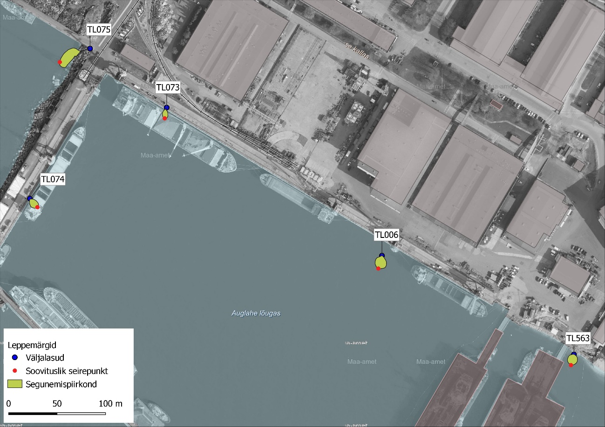
Joonis 3-1. TL0563, TL006, TL073, TL074 ja TL075 sademevee suublate veemasside segunemisala ja soovituslikud segunemispiirkonna seirepunktid. Aluskaart: Maa-amet 2022

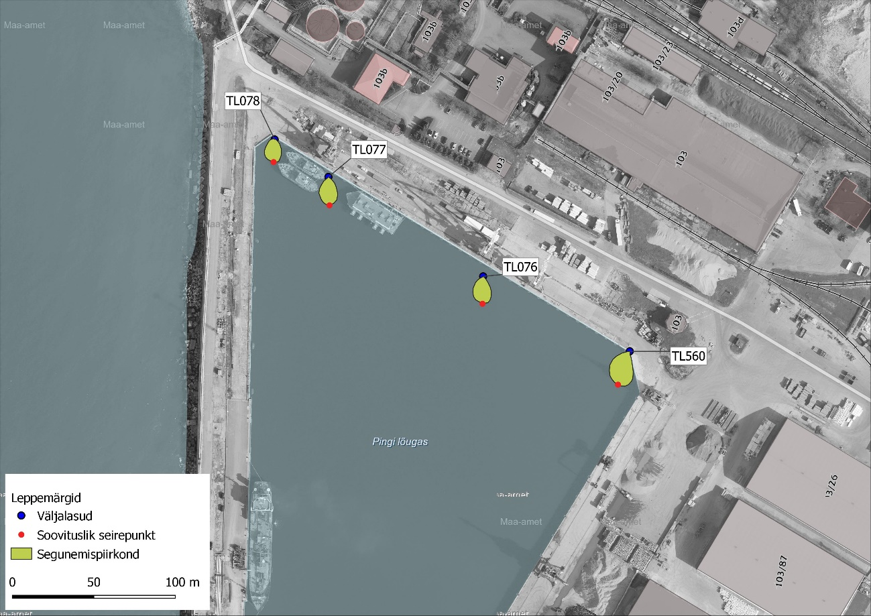
Joonis 3-2. TL078, TL077, TL076 ja TL560 sademevee suublate veemasside segunemisala ja soovituslikud segunemispiirkonna seirepunktid. Aluskaart: Maa-amet 2022

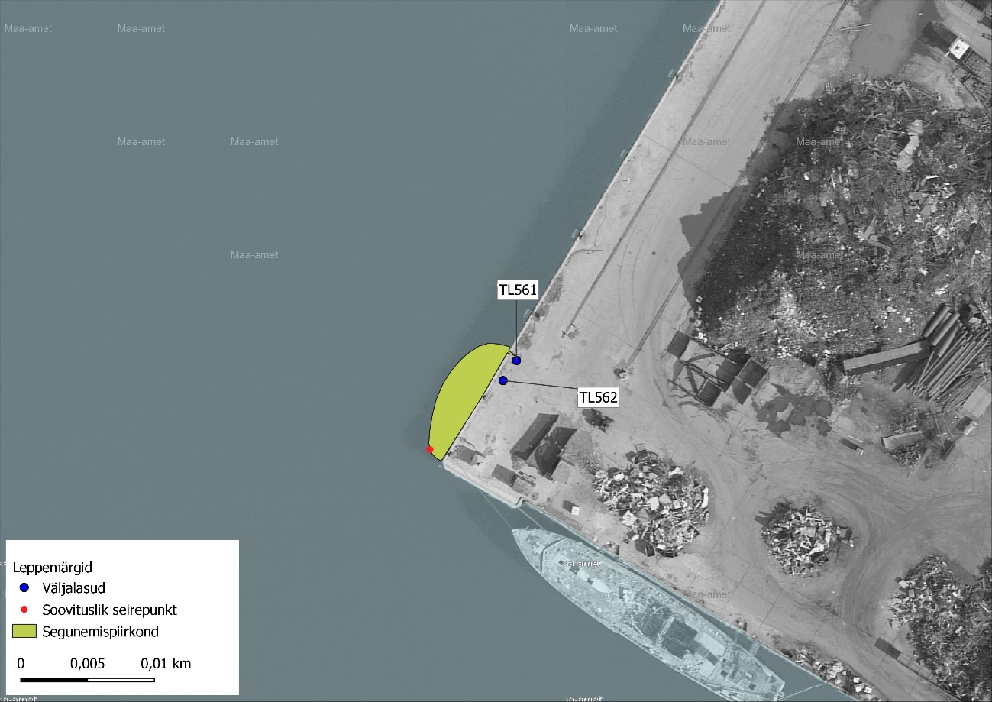
Joonis 3-4. TL561 ja TL562 sademevee suublate veemasside segunemisala ja soovituslikud segunemispiirkonna seirepunktid. Aluskaart: Maa-amet 2022

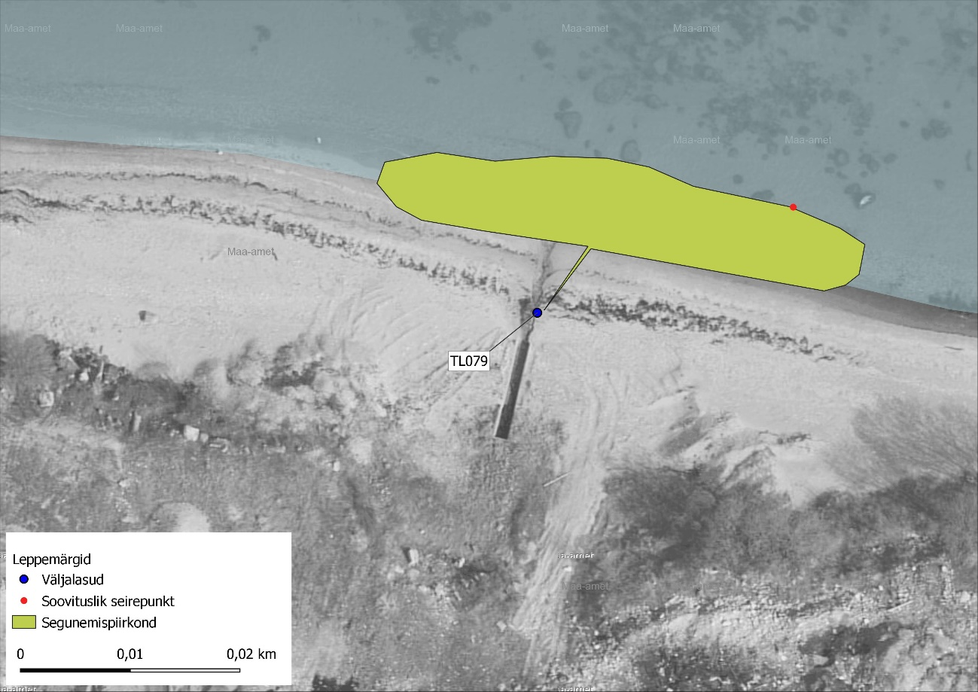
Joonis 3-4. TL079 heitvee suubla veemasside segunemisala ja soovituslik heitvee segunemispiirkond. Aluskaart: Maa-amet 2022
Aste 3 – segunemispiirkonna suuruse üksikasjalik hindamine
Astmelise lähenemisviisi eesmärk on võimaldada hindamist järjestikustel tasemetel, et hõlbustada kavandatavate segunemispiirkondade vastuvõetavuse või vastuvõetamatuse kindlaksmääramist (veekogu pindala, maht, lineaarsed mõõtmed jne keskkonnakvaliteedi standardite väärtuste ületamise korral). Kohaldatavad kriteeriumid on töötatud välja nii, et otsuste tegemisel oleks tagatud piisav üksikasjalikkus ja kontroll, minimeerides samas hindamise ja eeskirjade koostamisega kaasnevaid jõupingutusi.
Hindamine jõuab 3. astmele siis, kui astmetel 0–2 kohaldatavate suhteliselt lihtsate hindamiskünniste ja modelleerimisviiside põhjal ei ole piisava kindlusega suudetud otsustada, kas segunemispiirkond on vastuvõetav või mitte. Kuna kõnealuste hindamisviiside eesmärk on vältida ohtu potentsiaalselt kahjulik segunemispiirkond eksikombel heaks kiita, on selge, et esineb mitmeid asjaolusid, mille puhul potentsiaalselt vastuvõetavat kavandatavat segunemispiirkonda ei ole võimalik üksnes astmetel 0–2 teostatava hindamise alusel heaks kiita.
Kopli 103 kinnistu väljalaskude heitvee suublate kohta on piisavalt informatsiooni, et 2 astme lihtsustatud modelleerimisega määratud segunemispiirkond heaks kiita. Suublatesse jõudvad vee kogused on suhteliselt väikesed ja keskkonnakvaliteedi piirnorme ületav heitvesi lahjeneb meres suhteliselt väikesel alal. Seetõttu võib sademe-ja heitveega merre suunatavat raskmetallide koormust pidada ebaoluliseks, millel ei ole veekeskkonnale olulist negatiivset keskkonnamõju. Seetõttu ei ole aste 3 modelleerimiste läbiviimine põhjendatud.
Samuti ei ole vajalik 4. aste ehk hindamistulemuste valideerimine uuringutega.

Segunemispiirkonna omaseirekava
KKM määruse nr 61 § 11 lg 6 p 4 kohaselt tuleb loa omanikul tagada ja tõendada regulaarsete mõõtmistega, et heit- ja sademevee juhtimise mõju ei ulatu ohtliku aine segunemispiirkonnast kaugemale.
Järgnevalt on tabelis 3.2 esitatud soovituslik ettevõtte omaseireprogramm tsingi, vase, baariumi, nikli, tributüültina ühendite ja nonüülfenoolide kontsentratsioonide mõõtmiseks heitvees ja segunemispiirkonnas. Seirepunkti koordinaadid on tabelis esitatud 1 m täpsusega.

Tabel 3.2 BLRT Grupp AS heitvee segunemispiirkonna omaseire programm
Väljalasu kood |  | TL563* |  | TL006* | TL073* | TL074* | TL075* | TL076* | TL077* | TL078* | TL560* | TL561* | TL079
Väljalasu koordinaadid |  | X: 6591439  Y: 537483 |  | X: 6591541  Y: : 537285 | X: 6591694  Y: 537063 | X: 6591600  Y: 536922 | X: 6591755  Y: 536984 | X: 6592125  Y: 536854 | X: 6592186  Y: : 536759 | X: 6592209  Y: 536726 | X: 6592079  Y: 536944 | X:6591863  Y: 536837 | X: 6592315  Y: 537262
Mõõdetav parameeter |  | tsink, vask, baarium, nikkel, tributüültina ühendid ja nonüülfenoolid
Seire sagedus |  | 1 kord kvartalis
 |  |  | Segunemispiirkond
Segunemis-piirkonna ulatus |  | 90 m² |  | 90 m² | 90 m² | 90 m² | 90 m² | 60 m² | 60 m² | 60 m² | 60 m² | 60 m² | 80 m²
Segunemispiir-konna seirepunkti koordinaadid |  | Vene-Balti sadama Lõunabassein**  X: 6591527  Y:537281 |  |  |  |  | Vene-Balti sadama Põhjabassein***  X: 6591741  Y:536953 |  |  |  |  |  | Paljassaare laht  X: 6592325  Y: 537285
Mõõdetav parameeter |  | tsink, vask, baarium, nikkel, tributüültina ühendid ja nonüülfenoolid
Seire sagedus |  | 1 kord poolaastas
* Tulenevalt väljalaskude spetsiifikast, et nad kõik asuvad tiheda laevaliiklusega piirkonnas igas Vene-Balti sadama basseinis on määrtatud väljalaskudele ühine segunemispiirkonna seirepunkt.
**Omaseirepunktiks on valitud sadama basseini keskosas asuv TL006 segunemispiirkonna seirepunkt.
*** Omaseirepunktiks on valitud sadama basseini sissepääsule kõige lähedal asuv TL075 segunemispiirkonna seirepunkt.
Kopli 103 kinnistu väljalaskude korral on täheldatud raskemetallide kontsentratsioonide keskkonnakvaliteedi piirväärtuste ületusi. Euroopa Parlamendi ja Nõukogu direktiiviga 2008/105/EÜ ja Euroopa Komisjoni tehnilise juhise alusel hinnatuna on heitvee suunamine oluline ning võib põhjustada keskkonnale negatiivset mõju. Omaseireprogrammi kehtestamine Aktsiaseltsi Elme keskkonnaloaga on põhjendatud ning vajalik.

Kokkuvõte
Aktsiaselts Elme taotleb keskkonnaluba, millega reguleeritakse muuhulgas heitvee ja sademevee juhtimist Läänemerre Kopli 103 kinnistult Kopli ning Paljassaare lahte. Varasemalt on ettevõtte hallatavatest sademevee väljalaskudest esinenud probleeme raskmetallide (tsingi, vase, baariumi, nikli, tributüültina ühendite ja nonüülfenoolide) keskkonnakvaliteedi piirnorme ületavate väärtustega.
Käitaja esitab ettepaneku KKM määruse nr 61 § 11 lg 6-ga sätestatud erandi rakendamiseks antud töös käsitletud väljalaskude suublates keskkonnakvaliteedi piirnorme ületava sademevee suunamiseks merre.
KKM määruse nr 61 § 11 lg 6 kohaselt võib veekogusse juhitav heit- ja sademevesi ületada pinnavee keskkonnakvaliteedi piirväärtusi erandjuhtudel. Üheks erandi kehtestamise eelduseks on arendaja poolne ohtliku aine segunemispiirkonna määramise kohustus.
Segunemispiirkond on heite keskkonda laskmise kohaga (suublaga) piirneva pinnaveekogu osa, kus ühe või mitme saasteaine kontsentratsioon võib ületada asjaomaseid keskkonnakvaliteedi standardeid, tingimusel et see ei mõjuta ülejäänud pinnaveekogu vastavust keskkonnakvaliteedi standarditele.
Sademevee suublate segunemispiirkondade määramisel on aluseks võetud Euroopa Parlamendi ja Nõukogu direktiiv 2008/105/EÜ ja Euroopa Komisjoni tehniline juhis: „Segunemispiirkondade määramise tehnilised suunised vastavalt direktiivi 2008/105/EÜ artikli 4 lõikele 4“.
Talveperioodil, kui suubla ümbruses võib merevesi jäätuda, ei ole heite segunemispiirkonna määramine asjakohane.
Kuna tegelik vooluhulk on suublates <= 5,0 m³/s, siis on Aktsiaseltsi Elme sademevee väljalaskudest suublasse sattuv heide juhendi järgi ebaoluline. Aktsiaseltsi Elme territooriumi sademeveesuublate kohta on piisavalt informatsiooni, et 2 astme lihtsustatud modelleerimisega määratud segunemispiirkond heaks kiita. Suublatesse jõudvad vee kogused on väikesed ja keskkonnakvaliteedi piirnorme ületav heitvesi lahjeneb meres suhteliselt väikesel alal. Segunemispiirkonnad ja soovituslikud seirepunktid on esitatud tabelis 3.2. Raskmetallide koormust mere keskkonnale võib pidada ebaoluliseks, st et sademevees sisalduv ohtlike ainete kogus ega kontsentratsioon ei too suublaks olevas veekogus kaasa olulist negatiivset keskkonnamõju. Seetõttu ei ole 3. astme ehk detailse modelleerimise läbiviimine põhjendatud. Samuti ei ole vajalik 4. aste ehk hindamistulemuste valideerimine uuringutega.

Kakumäe jahisadama rekonstrueerimise (ümberehitamise) KMH aruanne. Corson OÜ. Töö nr 1511
Kakumäe jahisadama rekonstrueerimise (ümberehitamise) KMH aruanne. Corson OÜ. Töö nr 1511
Veeseadus. Riigikogu seadus. Vastu võetud 30.01.2019. RT I, 29.06.2022, 12
Euroopa Parlamendi ja Nõukogu direktiiv 2008/105/EÜ. Euroopa Liidu Teataja L 348/84, 24.12.2008
Segunemispiirkondade määramise tehnilised suunised vastavalt direktiivi 2008/105/EÜ artikli 4 lõikele 4. Euroopa komisjon. Brüssel, 22. detsember 2010. K(2010) 9369 (lõplik)
Euroopa Liidu Parlamendi ja Nõukogu direktiivi 2008/105/EÜ kohaselt on tributüültina ühendite (tributüültina-katioonide) MAC-EQS 0,0015 μg/l
MAC-EQS – Euroopa kvaliteedistandardiga kehtestatud maksimaalne aastane kontsentratsioon
Euroopa kvaliteedistandardiga kehtestatud aastakeskmine kontsentratsioon.
Keskkonnaministri 24.07.2019 määrus nr 28 „Prioriteetsete ainete ja prioriteetsete ohtlike ainete nimekiri, prioriteetsete ainete, prioriteetsete ohtlike ainete ja teatavate muude saasteainete keskkonna kvaliteedi piirväärtused ning nende kohaldamise meetodid, vesikonnaspetsiifiliste saasteainete keskkonna kvaliteedi piirväärtused, ainete jälgimisnimekirjaga seotud tegevused“

